ЗЕМСКОЕ СОБРАНИЕ СВИСТОВСКОГО СЕЛЬСКОГО ПОСЕЛЕНИЯ
МУНИЦИПАЛЬНОГО РАЙОНА «РОВЕНЬСКИЙ РАЙОН»
БЕЛГОРОДСКОЙ ОБЛАСТИ
Село Свистовка

РЕШЕНИЕ

07 октября 2024 года № 22-41

О назначении публичных слушаний по проекту решения «О внесении изменений и дополнений в Устав Свистовского сельского поселения муниципального района «Ровеньский район» Белгородской области»

В соответствии с Федеральным законом от 06 октября 2003года № 131-ФЗ «Об общих принципах организации местного самоуправления в Российской Федерации», земское собрание Свистовского сельского поселения решило:
1. Назначить публичные слушания по проекту решения «О внесении изменений и дополнений в Устав Свистовского сельского поселения муниципального района «Ровеньский район» Белгородской области» на 11ноября 2024 года в 15.00 в администрации Свистовского сельского поселения.
2. Назначить председательствующим на публичных слушаниях депутата Земского собрания Свистовского сельского поселения Киселёва Эдуарда Николаевича.
3. Сформировать рабочую группу по организации проведения публичных
слушаний в составе:
Лемешко В.П. – заместитель главы администрации Свистовского сельского поселения;
Литвинов Александр Анатольевич – депутат Земского собрания;
Вертиева Анастасия Ивановна – депутат Земского собрания.
3. Утвердить Порядок учета предложений по проекту решения «О внесении изменений и дополнений в Устав Свистовского сельского поселения муниципального района «Ровеньский район» Белгородской области» и Порядок участия граждан в его обсуждении.
4. Поручить членам рабочей группы предпринять предусмотренные законом меры по созданию необходимых условий для публичных слушаний по проекту решения «О внесении изменений и дополнений в Устав Свистовского сельского поселения муниципального района «Ровеньский район» Белгородской области»
5.Обнародовать настоящее решение и проект решения «О внесении изменений и дополнений в Устав Свистовского сельского поселения муниципального района «Ровеньский район» Белгородской области» в порядке предусмотренным Уставом Свистовского сельского поселения.
6.Контроль за исполнением данного решение оставляю за собой.

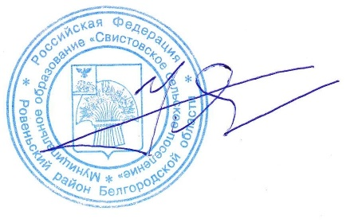

Глава Свистовского
сельского поселения Э.Н. Киселёв

